ENBAXADA JAPONIARRAK HEZKUNTZA DEPARTAMENTUA BISITATU DU

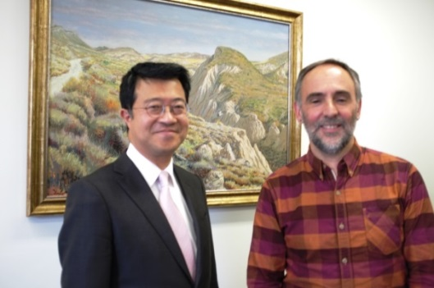

Hezkuntzako Zuzendari Nagusiak, Roberto Pérez Elorzak, Madrilen dagoen Japoniako Enbaxadako Ministroa, Kenji Hirata, hartu zuen joan den ostiralean. Hiratak Iruñeko eta Tuterako Hizkuntza Eskoletako japonieraren egoerari buruzko interesa azaldua zuen aurretik. Ekitaldian Erakundeen Proiekziorako Zerbitzu Burua, Félix Carmona Salinas, ere egon zen, Nafar Gobernuko Herritarrekiko eta Erakundeekiko Harremanetako Departamentuaren izenean.

Iruñeko Udalean harrera-ekitaldi batean egon ondoren, Hiratak eta Pérez Elorzak Foru-Erkidegoak eta Yamaguchiko Prefekturak duten lankidetza-hitzarmena ere izan zuten hizpide. Izan ere, Iruña eta japoniar hiria senidetuta daude 1980. urtetik.

Halaber, Hiratak Gobernu Japoniarrak abian duen JET (Japan Exchange and Teaching Programme) proiektuaren inguruko informazioa eman zuen; ekimen honek Japonian urtebetez elkarrizketa-laguntzaile, nazioarteko-harremanetako koordinatzaile edo kirol-trukeetako aholkulari jardun nahi duten pertsonei egonaldia ahalbidetzea du helburu.

Bestetik, etorkizun hurbilean Work and Holiday Visa eskatzeko aukera ere izan zuten gogoan; Espainiak bisa hau du orain Australiarekin –oraindik ez Japoniarekin-, Gazteen Mugikortasunerako Programa barruan eta, beste herrialdean, gehienez urtebetez, ikasi eta lan egin nahi duten bi herrialdeetako gazteei zuzenduta dago, kultur eta giza-trukeak sustatzea xede.

JET programari buruzko informazio gehiagorik nahi izanez gero, http://jetprogramme.org/en/ web orrian kontsulta daiteke.

VISITA DE LA EMBAJADA JAPONESA AL DEPARTAMENTO DE EDUCACIÓN

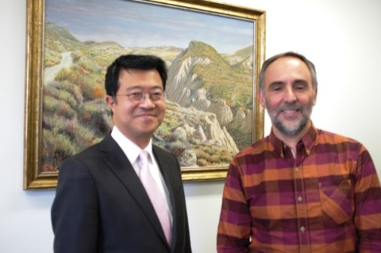

El Director General de Educación, Roberto Pérez Elorza, recibió el pasado viernes al Ministro de la Embajada de Japón en Madrid, Kenji Hirata, quien había manifestado su interés por la situación de la enseñanza de japonés en las EOI de Pamplona y Tudela. Al acto acudió además el Director del Servicio de Proyección Institucional, Félix Carmona Salinas, en representación del Departamento de Relaciones Ciudadanas e Institucionales del Gobierno de Navarra.

Hirata, quien previamente había asistido a una recepción en el Ayuntamiento de Pamplona, y Pérez Elorza hablaron también del convenio de colaboración entre la Comunidad Foral y la Prefectura de Yamaguchi, con quien Pamplona está hermanada desde el año 1980.

Además, Hirata informó acerca del proyecto JET (Japan Exchange and Teaching Programme), lanzado por el Gobierno japonés, y que consiste en facilitar la estancia en Japón durante un año a personas interesadas en trabajar como auxiliares de conversación, coordinadores de relaciones internacionales o asesores de intercambios deportivos.

Por otra parte, se barajó también la posibilidad de solicitar en un futuro próximo el Work and Holiday Visa, visado que actualmente España mantiene con Australia dentro del Programa de Movilidad para Jóvenes, dirigido a chicos/as de ambos países que quieran estudiar y trabajar en el otro país durante un tiempo máximo de 1 año. Se trata de un programa que pretende fomentar los intercambios culturales y humanos que aún no se encuentra disponible con Japón.

Para obtener más información acerca del JET, se puede visitar la página web http://jetprogramme.org/en/.

